 | Entre o luxo e a era digital: branding hoteleiro sob o modelo das Funções de Marca de Kapferer
 | Between luxury and the digital era: hotel branding through Kapferer's Brand Functions model
 | Entre el lujo y la era digital: el branding hotelero a través del modelo de Funciones de Marca de Kapferer

André MARTELLOTTA
Universidade do Estado da Bahia (UNEB)

DATAS
Recebido: 17/04/2026
Aprovado: 04/08/2026

EDITADO POR
Diego Ribeiro Santos
PALAVRAS-CHAVE  Branding hoteleiro, hospitalidade do Rio de Janeiro, algoritmo, experiência de marca, comunicação digital. | RESUMO  O artigo analisa a evolução da comunicação da hotelaria carioca do século XIX à era digital, com base no modelo das Funções de Marca de Kapferer. A pesquisa compara 104 anúncios históricos, extraídos da Hemeroteca Digital, com 104 publicações contemporâneas de hotéis no Instagram, distribuídas entre os segmentos luxo, superior e econômico. Os resultados indicam forte continuidade simbólica ao longo de mais de dois séculos, com destaque para as funções Hedonismo e Identificação como eixo estruturante da comunicação hoteleira, especialmente a de luxo. Enquanto no século XIX o discurso da hotelaria enfatizava prazer, sofisticação e distinção social, materializados em banquetes, bailes e ambientes inspirados na Europa, no século XXI esses valores são traduzidos em reputação digital, experiências sensoriais e storytelling. Funções como Distinção e Garantia permanecem relevantes, ainda que reconfiguradas. Conclui-se que, apesar das transformações tecnológicas e discursivas, a hotelaria carioca mantém um núcleo simbólico estável, baseado em prazer, confiança e pertencimento, confirmando a capacidade das marcas de adaptar sua linguagem sem alterar sua essência.

KEYWORDS  Hotel branding, hospitality in Rio de Janeiro, algorithm, brand experience, digital communication. | ABSTRACT  The article analyzes the evolution of communication in Rio de Janeiro’s hospitality industry from the nineteenth century to the digital era, based on Kapferer’s Brand Functions model. The study compares 104 historical advertisements, collected from the Hemeroteca Digital, with 104 contemporary Instagram posts from hotels across the luxury, upscale, and economy segments. The results indicate strong symbolic continuity over more than two centuries, highlighting Hedonism and Identification as the structural core of hospitality communication, especially in the luxury segment. While in the nineteenth century hotel discourse emphasized pleasure, sophistication, and social distinction – materialized in banquets, balls, and European-inspired environments – these values are now translated into digital reputation, sensory experiences, and storytelling. Functions such as Distinction and Guarantee remain relevant, although reconfigured. The study concludes that, despite technological and discursive transformations, Rio’s hospitality industry maintains a stable symbolic core based on pleasure, trust, and belonging, confirming the ability of brands to adapt their language without altering their essence.
PALABRAS CLAVE  Branding hotelero, hospitalidad en Rio de Janeiro, algoritmo, experiencia de marca, comunicación digital. | RESUMEN  El artículo analiza la evolución de la comunicación de la hotelería carioca desde el siglo XIX hasta la era digital, con base en el modelo de las Funciones de Marca de Kapferer. La investigación compara 104 anuncios históricos, extraídos de la Hemeroteca Digital, con 104 publicaciones contemporáneas de hoteles en Instagram, distribuidas entre los segmentos de lujo, superior y económico. Los resultados indican una fuerte continuidad simbólica a lo largo de más de dos siglos, destacando las funciones de Hedonismo e Identificación como eje estructurante de la comunicación hotelera, especialmente en el segmento de lujo. Mientras que en el siglo XIX el discurso hotelero enfatizaba el placer, la sofisticación y la distinción social, materializados en banquetes, bailes y ambientes inspirados en Europa, en el siglo XXI estos valores se traducen en reputación digital, experiencias sensoriales y storytelling. Funciones como Distinción y Garantía permanecen relevantes, aunque reconfiguradas. Se concluye que, a pesar de las transformaciones tecnológicas y discursivas, la hotelería carioca mantiene un núcleo simbólico estable, basado en el placer, la confianza y el sentido de pertenencia, confirmando la capacidad de las marcas para adaptar su lenguaje sin alterar su esencia.

Introdução

A história da hotelaria carioca confunde-se com a própria formação urbana, social e cultural do Rio de Janeiro. Desde o início do século XIX, quando a cidade se consolidava como capital política e principal porto do Império, a hospedagem passou a desempenhar um papel central na recepção de viajantes estrangeiros, comerciantes, diplomatas e agentes do Estado. Hospedar-se no Rio não significava apenas suprir uma necessidade funcional, mas participar de um ritual de civilidade, distinção e pertencimento a um espaço urbano em construção.
Ao longo do século XIX, o Rio de Janeiro passou por profundas transformações urbanas, econômicas e culturais. A chegada da Corte portuguesa em 1808, a abertura dos portos, a expansão do comércio internacional e a consolidação da cidade como capital do Império estimularam a circulação de viajantes, diplomatas, comerciantes e investidores estrangeiros. Nesse cenário, os hotéis deixaram de ser simples locais de pernoite para se tornarem espaços de sociabilidade, representação e distinção social, acompanhando o processo de modernização urbana da capital brasileira. A comunicação desses estabelecimentos refletia não apenas a oferta de serviços, mas também os valores e aspirações de uma cidade que buscava afirmar-se como cosmopolita e integrada aos padrões europeus de civilidade.
Nesse contexto, a hotelaria emerge como um discurso de modernidade. Os primeiros anúncios hoteleiros brasileiros, publicados em jornais como a Gazeta do Rio de Janeiro, o Jornal do Commercio e o Diário do Rio de Janeiro, combinavam informações práticas com uma retórica moral e cultural, exaltando asseio, decência, conforto e respeitabilidade. Esses textos não apenas promoviam serviços, mas contribuíam para a construção de um imaginário urbano no qual o Rio se apresentava como uma cidade civilizada, cosmopolita e apta a receber o mundo.
A literatura sobre turismo e hospitalidade reconhece que os meios de hospedagem exercem funções que extrapolam a dimensão econômica. Para Castelli (2017), a hospitalidade constitui um ato moral e relacional, fundamentado na confiança, no acolhimento e na reciprocidade. Krippendorf (1989) reforça essa leitura ao compreender o turismo como uma construção social do desejo, em que viajar implica consumir experiências significativas e compartilhar valores culturais. Nesse sentido, a hotelaria pode ser entendida como uma mediação entre o visitante e a cidade, funcionando como um dispositivo cultural de integração urbana.
Do ponto de vista do branding, essa mediação ganha contornos ainda mais complexos. Blain, Levy e Ritchie (2005) destacam que marcas ligadas ao turismo e aos destinos não apenas identificam produtos ou serviços, mas organizam narrativas capazes de produzir sentido, expectativa e pertencimento. A marca, portanto, atua como um sistema de significados que estrutura a percepção da experiência turística, articulando dimensões funcionais, emocionais e culturais (Kapferer, 2012).
Estudos recentes indicam que marcas longevas são capazes de preservar sua essência identitária ao longo do tempo por meio da consistência de seus pontos de contato, mesmo quando adaptam sua linguagem e seus suportes comunicacionais, conforme Cúnico e Medeiros (2023). Essa perspectiva dialoga com a literatura sobre identidade e imagem de marca, segundo a qual elementos visuais, simbólicos e culturais sustentam o reconhecimento e a diferenciação no mercado (Aaker, 1996; Keller, 2013).
Além disso, pesquisas sobre heritage branding demonstram que a herança cultural atua como um ativo estratégico na construção de valor de marca, reforçando autenticidade, confiança e conexão emocional com os consumidores (Balmer, 2011). No caso da hotelaria, essa dimensão torna-se particularmente relevante, uma vez que muitos estabelecimentos operam como extensões culturais da história e da identidade urbana.
No setor hoteleiro, estudos indicam ainda que as marcas operam a partir da combinação de valores funcionais e emocionais, variando sua ênfase conforme o segmento. Hotéis econômicos tendem a enfatizar eficiência, praticidade e custo-benefício, enquanto hotéis de luxo privilegiam experiência, prazer e distinção. No entanto, ambas as dimensões coexistem, estruturando a promessa de valor da hospitalidade (Marjanović, 2024).
Embora exista ampla literatura sobre branding, experiência de marca e comunicação na hotelaria, a maior parte dos estudos concentra-se em contextos contemporâneos. Permanecem limitadas as investigações capazes de compreender como os significados associados às marcas hoteleiras se transformam – ou permanecem estáveis – ao longo de extensos períodos históricos. Essa lacuna torna-se particularmente relevante no caso do Rio de Janeiro, cidade cuja trajetória turística e hoteleira ocupa posição central na formação da imagem do Brasil perante visitantes nacionais e internacionais. Compreender a evolução dessas narrativas permite ampliar o entendimento sobre a construção cultural da hospitalidade e sobre os mecanismos que sustentam a longevidade das marcas no setor.
Apesar desses avanços teóricos, ainda são escassos os estudos que analisam, em perspectiva histórica, como essas dimensões identitárias se reorganizam ao longo do tempo, especialmente no contexto da hotelaria brasileira. É nesse ponto que se insere o presente artigo, ao investigar a comunicação hoteleira carioca do século XIX à era digital, utilizando como lente analítica o modelo das Funções de Marca de Kapferer (2012). A questão central que orienta a pesquisa é: as funções de marca da comunicação hoteleira – como prazer, distinção, garantia e pertencimento – mantêm-se estáveis após dois séculos, apesar das transformações tecnológicas e discursivas? Parte-se da hipótese de que, embora os suportes comunicacionais tenham migrado do texto impresso à estética digital mediada por algoritmos, a lógica de construção de valor permanece ancorada em um núcleo simbólico relativamente estável, baseado em visibilidade, prazer e confiança.
Para responder a essa questão, a pesquisa adota uma abordagem qualitativa, documental e comparativa, baseada na análise de conteúdo de 104 anúncios e menções a hotéis cariocas publicados entre 1817 e 1909 em periódicos históricos da Hemeroteca Digital Brasileira, comparados a 250 publicações contemporâneas de hotéis das categorias luxo, superior e econômico em redes sociais digitais. As mensagens foram classificadas segundo as oito Funções de Marca propostas por Kapferer (2012), permitindo identificar permanências e transformações nos discursos da hospitalidade ao longo de mais de dois séculos.

Referencial teórico

  - Marca, comunicação e permanência dos significados

A marca pode ser compreendida como um sistema de significados complexo, que articula dimensões funcionais, emocionais e culturais. Kapferer (2012) define a marca como um conjunto de significados capazes de criar valor e diferenciação ao longo do tempo, indo muito além de elementos visuais ou nominais. Essa definição é particularmente relevante para setores baseados em serviços intangíveis, como a hotelaria, nos quais a experiência e a percepção de valor são centrais.
Kapferer (1996) havia desenvolvido anteriormente o Prisma de Identidade de Marca, modelo que descreve a identidade projetada pelas marcas a partir de seis facetas inter-relacionadas: Física, Personalidade, Cultura, Relacionamento, Reflexo e Autoimagem. O objetivo desse modelo é compreender como a marca constrói e comunica sua identidade, articulando elementos tangíveis e simbólicos que definem sua personalidade e seu posicionamento.
Embora amplamente utilizado nos estudos de branding, o Prisma concentra-se principalmente na perspectiva da emissão da marca, ou seja, naquilo que a organização procura comunicar e representar perante seus públicos. Em trabalhos posteriores, Kapferer (2012) amplia essa abordagem ao desenvolver o modelo das Funções de Marca, deslocando o foco para a perspectiva do consumidor e para os benefícios efetivamente percebidos na relação de consumo.
Dessa forma, enquanto o Prisma de Identidade procura responder à pergunta “quem é a marca?”, as Funções de Marca buscam compreender “para que serve a marca?” na experiência do consumidor. As duas abordagens são complementares: a identidade projetada pela marca influencia a forma como suas funções são percebidas pelo mercado. No entanto, para os objetivos deste estudo, o modelo das Funções de Marca mostra-se mais adequado, pois permite analisar diretamente os significados e as promessas comunicados pela hotelaria carioca em diferentes contextos históricos, identificando os benefícios funcionais, emocionais e simbólicos associados às marcas hoteleiras ao longo do tempo.
As Funções de Marca – Identificação, Praticidade, Garantia, Otimização, Distinção (badge), Continuidade, Hedonismo e Ética – não operam de forma isolada, mas como um sistema dinâmico. Elas respondem a necessidades humanas relativamente estáveis, como reconhecimento, prazer, confiança e pertencimento. Por essa razão, constituem uma lente teórica especialmente adequada para análises históricas, permitindo comparar mensagens produzidas em contextos tecnológicos e culturais distintos. Detalhando-as um pouco melhor, temos:
- Física: Praticidade – Simplifica a escolha do consumidor, oferecendo conveniência e familiaridade; Garantia – Assegura a qualidade e reduz o risco da compra; Otimização – Representa a melhor escolha dentro de um conjunto de alternativas;
- Personalidade: Identificação – Permite o reconhecimento do produto ou serviço, diferenciando-o dos concorrentes; Hedonismo – Oferece prazer sensorial e emocional;
- Cultura: Continuidade – Satisfação criada por uma relação de familiaridade com a marca que se consome há anos; Ética – Traduz valores morais, sociais e culturais associados à marca;
- Relacionamento: Garantia; Otimização;
- Reflexo: Badge (Distinção) – Expressa pertencimento social e status; Identificação;
- Autoimagem: Hedonismo; Ética.

Essa perspectiva de permanência duradoura encontra respaldo em estudos que analisam marcas de longa duração. Cúnico e Medeiros (2023), ao examinarem a trajetória da Granado, uma marca centenária brasileira de cosméticos, demonstram que a consistência dos pontos de contato — como comunicação, identidade visual e experiência — permite a manutenção de uma essência de marca mesmo diante de profundas transformações de mercado. Esse argumento reforça a ideia de que a marca não é estática, mas adaptativa, preservando sua estrutura enquanto atualiza suas formas de expressão.

  - Identidade, imagem e herança de marca

A identidade de marca pode ser entendida como o conjunto de elementos que define quem a marca é e como deseja ser percebida (Aaker, 1996). Esses elementos incluem nome, símbolos, cores, linguagem e valores, compondo um sistema coerente que sustenta o reconhecimento e a diferenciação.
Keller (2013) complementa essa perspectiva ao destacar que a identidade influencia diretamente a construção de brand awareness e brand image, sendo fundamental para a formação de associações mentais na memória do consumidor. Nesse sentido, a marca atua como um organizador cognitivo e emocional da experiência. Além disso, a centralidade da experiência de marca no branding contemporâneo é reforçada por Vlahović-Mlakar e Ozretić-Došen (2022), ao demonstrarem, em revisão sistemática de 40 estudos internacionais sobre hospitalidade e turismo, que a experiência de marca se tornou um elemento decisivo na gestão de marcas hoteleiras. Segundo as autoras, a comunicação contemporânea desloca-se progressivamente de atributos puramente funcionais para dimensões sensoriais, afetivas e simbólicas, nas quais emoção, memória e interação moldam a percepção do hóspede.
Esse movimento dialoga diretamente com a evolução observada neste estudo: se, no século XIX, a comunicação da hotelaria de luxo enfatizava prazer, sofisticação e distinção social, expressos em banquetes, bailes, referências europeias e ambientes requintados, no século XXI a comunicação digital privilegia experiências imersivas, narrativas visuais e atmosferas identitárias, traduzindo esses mesmos valores em linguagem estética e emocional, aproximando-se do que Brakus, Schmitt e Zarantonello (2009) definem como experiência de marca baseada em respostas sensoriais, afetivas, intelectuais e comportamentais. Assim, a hotelaria contemporânea não vende apenas hospedagem, mas experiências integrais, nas quais o valor da marca emerge da capacidade de produzir envolvimento emocional e memorabilidade.
No caso de marcas com trajetória histórica, a dimensão da herança torna-se particularmente relevante. Balmer (2011) argumenta que o heritage branding envolve a mobilização estratégica de elementos do passado – como tradição, origem e autenticidade – para gerar valor no presente. A herança, nesse contexto, não é apenas um resíduo histórico, mas um recurso ativo de comunicação e diferenciação.
Essa perspectiva é reforçada por estudos recentes sobre herança de marca, que demonstram que marcas associadas a repertórios culturais e históricos tendem a desenvolver níveis mais elevados de reconhecimento e imagem positiva quando conseguem articular autenticidade, tradição e identidade cultural de forma coerente (Kwarteng-Amaniampong et al., 2025). No caso da hotelaria, essa lógica é particularmente relevante, pois a experiência de hospedagem frequentemente incorpora elementos narrativos ligados à memória urbana, ao patrimônio e à identidade local.
Essa abordagem dialoga diretamente com a hotelaria carioca, na medida em que muitos estabelecimentos – ou suas narrativas – evocam tradições, estilos arquitetônicos e imaginários urbanos que remontam à formação da cidade. Assim, a comunicação hoteleira não apenas vende serviços, mas também mobiliza símbolos culturais que reforçam pertencimento e identidade.

  - Hospitalidade, experiência de marca e construção de valor

No campo da hotelaria, o branding assume um papel estratégico singular. Kotler e Keller (2012) destacam que, em serviços, o consumidor não compra apenas uma entrega funcional, mas uma promessa. Essa promessa precisa ser comunicada de forma coerente ao longo do tempo, articulando discurso, experiência e reputação, conforme apontam Schultz e Barnes (2001).
Forni (2019) acrescenta que a confiança é um dos principais ativos simbólicos das marcas de serviços. Na hotelaria, essa confiança historicamente se construiu por meio de referências à moralidade, ao asseio e à respeitabilidade, migrando, no contexto contemporâneo, para avaliações online, certificações e discursos de responsabilidade socioambiental. Trata-se menos de uma ruptura do que de uma reconfiguração dos dispositivos de legitimação.
Do ponto de vista da hospitalidade, Krippendorf (1989) argumenta que o turismo deve ser compreendido como uma construção social do desejo, na qual viajar representa muito mais do que um deslocamento físico. O autor entende a experiência turística como um processo de busca por significados, pertencimento e interação humana, em que o encontro entre visitantes, lugares e comunidades assume papel central. Nessa perspectiva, a hospitalidade constitui uma dimensão fundamental da experiência turística, pois materializa as formas de acolhimento e integração entre o visitante e o destino.
Essa compreensão dialoga com a abordagem de Castelli (2017), para quem a hospitalidade é essencialmente um ato moral e relacional, sustentado por valores como confiança, respeito, reciprocidade e generosidade. Mais do que oferecer infraestrutura ou serviços, acolher significa estabelecer uma relação de confiança capaz de reduzir incertezas e criar vínculos entre anfitriões e hóspedes. A experiência de hospedagem passa, assim, a ser interpretada não apenas como uma transação econômica, mas como uma prática social carregada de significados culturais e emocionais.
Nesse contexto, a marca hoteleira desempenha um papel estratégico ao antecipar e comunicar essa promessa de acolhimento. Ela não apenas identifica um empreendimento, mas simboliza expectativas de conforto, segurança, pertencimento e prazer, funcionando como uma ponte entre a experiência imaginada pelo viajante e a experiência efetivamente vivida durante a hospedagem.
No contexto da hotelaria, a marca não atua apenas como elemento de identificação comercial, mas como mediadora da experiência de hospitalidade. Diferentemente de produtos tangíveis, cuja avaliação pode ocorrer antes da compra, os serviços hoteleiros são consumidos simultaneamente à sua prestação, tornando a percepção de valor fortemente dependente de elementos subjetivos, emocionais e relacionais. Essa característica aproxima o branding da própria lógica da hospitalidade, uma vez que a comunicação da marca contribui para a formação das expectativas que antecedem a experiência de consumo.
Essa perspectiva encontra respaldo nos estudos sobre brand experience. Segundo Brakus, Schmitt e Zarantonello (2009), a experiência de marca resulta das sensações, sentimentos, cognições e respostas comportamentais provocadas pelos estímulos associados à marca. No setor hoteleiro, essas experiências manifestam-se por meio da arquitetura, da gastronomia, do atendimento, da comunicação visual e das interações digitais. Vlahovic-Mlakar e Ozretic-Dosen (2022), em revisão da literatura sobre branding em hospitalidade e turismo, observam que a experiência de marca se tornou um dos principais elementos de diferenciação competitiva do setor, especialmente em mercados em que os atributos funcionais tendem a ser semelhantes entre concorrentes.
A relevância dessa dimensão experiencial também é evidenciada por Marjanović (2024), ao demonstrar que marcas hoteleiras operam por meio da combinação de valores funcionais e emocionais. Enquanto empreendimentos econômicos tendem a enfatizar eficiência, conveniência e custo-benefício, hotéis de luxo concentram sua comunicação em elementos hedônicos, experienciais e identitários. Ainda assim, ambas as dimensões coexistem, estruturando a promessa de valor da hospitalidade contemporânea.
Sob outra perspectiva, estudos sobre heritage branding indicam que a herança histórica pode funcionar como um ativo estratégico na construção de valor de marca, fortalecendo percepções de autenticidade, confiança e legitimidade (Balmer, 2011). Na hotelaria, essa dimensão é particularmente relevante porque muitos estabelecimentos não comercializam apenas serviços, mas também narrativas associadas à tradição, à memória e à identidade dos lugares onde estão inseridos. Conforme observam Cúnico e Medeiros (2023), marcas longevas preservam sua relevância ao manter elementos centrais de sua identidade enquanto adaptam suas linguagens e formas de comunicação às transformações culturais e tecnológicas.
Essa lógica ajuda a compreender por que determinadas funções de marca permanecem relevantes ao longo do tempo. Mesmo diante das transformações tecnológicas e da migração dos anúncios impressos para plataformas digitais mediadas por algoritmos, a hotelaria continua comercializando expectativas de conforto, pertencimento, prazer, confiança e reconhecimento social. Mudam os suportes comunicacionais e os recursos narrativos, mas permanecem relativamente estáveis os significados culturais e experienciais associados à experiência de hospedagem.
Dessa forma, analisar a evolução da comunicação hoteleira sob a ótica das Funções de Marca de Kapferer (2012) permite compreender não apenas como os hotéis se apresentam ao mercado, mas também como constroem promessas de valor capazes de atravessar diferentes contextos históricos, sociais e tecnológicos. Tal abordagem mostra-se especialmente adequada para investigar a permanência e a transformação dos significados associados à hospitalidade carioca entre o século XIX e a era digital.

Metodologia

A presente pesquisa adota uma abordagem qualiquantitativa, documental e comparativa, com o objetivo de compreender as continuidades e transformações nas estratégias de comunicação da hotelaria carioca entre o século XIX e o século XXI. O estudo combina análise de conteúdo e interpretação discursiva, permitindo examinar tanto a frequência das funções de marca quanto o significado cultural das mensagens analisadas.
Para fins de comparação, entendemos que os hotéis que dispunham de condições e tinham iniciativa para fazer anúncios no século XIX estavam principalmente dentro dos segmentos superior e luxo, embora não houvesse essas divisões e nem todos os grandes hotéis anunciavam. Alguns hotéis econômicos também o faziam, especialmente a partir da segunda metade daquele século, com a maior proliferação desses tipos de estabelecimento. De todo modo, a análise privilegia a hotelaria das categorias luxo e superior, por serem os segmentos em que as funções simbólicas e experienciais da marca se manifestam com maior intensidade (Marjanović, 2024).
A escolha dessa abordagem justifica-se pela natureza do objeto de estudo: a comunicação hoteleira enquanto construção discursiva. Diferentemente de análises estritamente quantitativas, este trabalho busca interpretar sentidos, valores e narrativas presentes nos anúncios e nas postagens, considerando-os como expressões culturais de seus respectivos contextos históricos.

  - Delimitação temporal e justificativa do recorte 1817-1909

O ano de 1817 corresponde ao registro mais antigo conhecido de um anúncio hoteleiro no Brasil, publicado na Gazeta do Rio de Janeiro, referente ao Hôtel du Royaume du Brésil. Já o ano de 1909 marca o encerramento de uma fase da hotelaria carioca caracterizada por estabelecimentos de perfil híbrido (hotel, hospedaria e casa de pasto), antecedendo a consolidação da hotelaria moderna no país, simbolizada pela inauguração do Hotel Avenida em 1910, segundo Belchior e Poyares (1987). Esse intervalo representa, portanto, o ciclo formativo da hotelaria carioca enquanto prática comercial e cultural.

  - Delimitação temporal e justificativa do recorte 2024-2025

O recorte contemporâneo concentra-se nos anos de 2024-2025, entendido como um momento de maturidade da comunicação digital hoteleira, caracterizado pelo uso intensivo de redes sociais, algoritmos de visibilidade e plataformas de avaliação online, hoje consolidadas como canais estratégicos no setor (Leung et al., 2013). A escolha desse período permite observar práticas consolidadas de branding digital em um contexto pós-pandêmico, no qual a transformação digital se intensificou e a comunicação passou a desempenhar papel ainda mais relevante para a hotelaria (Sigala, 2020).
A comparação proposta não possui natureza longitudinal tradicional, nem pretende mensurar evolução temporal contínua. O objetivo consiste em comparar dois momentos paradigmáticos da comunicação hoteleira carioca: seu período formativo (1817–1909) e sua fase de maturidade digital (2024–2025). Assim, o critério de comparação não é a equivalência cronológica, mas a comparabilidade simbólica dos discursos produzidos em contextos comunicacionais distintos. O interesse analítico reside nas funções de marca mobilizadas em cada período, e não na frequência histórica de anúncios ao longo de toda a série temporal.
A comparação entre um longo ciclo histórico (1817–1909) e um recorte concentrado no presente não busca simetria cronológica, mas comparabilidade analítica. O objetivo consiste em contrastar dois momentos paradigmáticos da comunicação hoteleira carioca: seu período formativo e sua fase de maturidade digital. Assim, este estudo deve ser compreendido como uma análise histórica da evolução dos discursos de marca na hotelaria, complementada por um contraponto contemporâneo que permite observar permanências e transformações nas funções de marca ao longo do tempo.

  - Corpus e fontes de dados

O corpus da pesquisa é composto por 208 unidades de análise, distribuídas equitativamente entre os dois períodos:
- 104 anúncios históricos, extraídos de jornais e almanaques disponíveis na Hemeroteca Digital da Biblioteca Nacional do Brasil, incluindo Gazeta do Rio de Janeiro, Jornal do Commercio, Diário do Rio de Janeiro e Almanak Laemmert;
- 104 publicações digitais contemporâneas, coletadas em perfis oficiais no Instagram de hotéis cariocas listados no Tripadvisor Travellers’ Choice, distribuídos entre os segmentos luxo, superior e econômico.

A opção por analisar o mesmo número de registros em ambos os períodos visa garantir equilíbrio comparativo, sem atribuir peso desproporcional a um dos contextos.
Os anúncios e postagens analisados correspondem a 57 hotéis, distribuídos da seguinte forma: 21 hotéis de luxo, 20 de categoria superior e 16 econômicos. Essa segmentação foi adotada com base nos próprios critérios de classificação utilizados nos anúncios históricos e nas plataformas contemporâneas.

  - Procedimentos de análise

A análise foi realizada em três etapas principais:
- Levantamento e organização do corpus, com transcrição dos anúncios históricos e coleta sistemática das postagens digitais;
- Codificação das mensagens segundo as oito Funções de Marca propostas por Kapferer (2012): Identificação, Praticidade, Garantia, Otimização, Badge (Distinção), Continuidade, Hedonismo e Ética;
- Análise interpretativa, combinando a frequência relativa das funções com a análise dos significados presentes nos discursos, observando vocabulário, tom, valores, narrativas e estratégias discursivas. Os resultados quantitativos foram interpretados à luz da literatura sobre branding, hospitalidade e comunicação turística, considerando as especificidades históricas de cada período analisado.

Cada unidade de análise pôde ser associada a mais de uma função de marca, reconhecendo o caráter multifuncional da comunicação hoteleira. Por exemplo, expressões como “preço módico” foram associadas à função Otimização; referências a “asseio” e “serviço decente” à Garantia e à Ética; menções à vista para o mar, gastronomia ou lazer ao Hedonismo.
Para fins quantitativos, cada anúncio histórico e cada publicação contemporânea foram examinados individualmente e codificados segundo as oito Funções de Marca de Kapferer (2012). Como uma mesma peça de comunicação pode mobilizar simultaneamente diferentes funções, adotou-se uma codificação não excludente, permitindo múltiplas associações por unidade de análise. Após a codificação, foram calculadas as frequências absolutas e relativas de ocorrência de cada função em ambos os períodos, possibilitando a comparação das tendências comunicacionais observadas ao longo do tempo. Os resultados quantitativos não possuem finalidade estatística inferencial, mas descritiva e exploratória, servindo como suporte à interpretação qualitativa dos discursos.

  - Uso de ferramentas digitais e apoio analítico

Ferramentas digitais foram utilizadas como apoio à organização e sistematização do material, sem substituir a análise interpretativa do autor. O ChatGPT Plus foi empregado como instrumento auxiliar para:
- organizar e classificar ocorrências textuais;
- apoiar a tabulação das frequências das funções de marca;
- auxiliar na redação e na revisão dos resultados, a partir das interpretações construídas pelo pesquisador.

A análise conceitual, a interpretação dos dados e as reflexões críticas apresentadas no artigo são de responsabilidade exclusiva do autor, não sendo automatizadas ou delegadas às ferramentas digitais utilizadas.

  - Limitações do estudo

Este estudo apresenta algumas limitações que devem ser consideradas na interpretação dos resultados:
- o recorte empírico restringe-se à cidade do Rio de Janeiro;
- a análise histórica baseia-se predominantemente em textos, uma vez que a iconografia publicitária era limitada no século XIX;
- o recorte contemporâneo concentra-se em dois anos, ainda que representativos da maturidade da comunicação digital hoteleira.

Apesar dessas limitações, o método adotado mostrou-se adequado para identificar padrões comunicacionais e comparáveis entre períodos históricos distintos, contribuindo para a compreensão da permanência e da adaptação das estratégias de comunicação na hotelaria carioca.

Resultados e análise

  - Século XIX: do asseio à distinção

Na imprensa oitocentista, os hotéis cariocas comunicavam as mesmas promessas de prazer, confiança e pertencimento, porém em linguagem textual e moralizante. O luxo era aspiracional, o superior era racional e o econômico era funcional – e, tal como hoje, todos compartilhavam o mesmo código cultural da hospitalidade. A análise começa no mais antigo registro conhecido de uma comunicação hoteleira, um anúncio de 1817 do Hôtel du Royaume du Bresil, até 1909. O recorte é representativo, pois um ano depois houve a inauguração do Hotel Avenida, que marca o início da fase “madura” da Hotelaria Carioca, segundo Belchior e Poyares (1987).
Os resultados históricos (1817–1909) foram agrupados conforme os segmentos identificados nos anúncios:
- Segmento Luxo (21 hotéis / 43 anúncios): predominam Hedonismo (27%, n=12) e Identificação (21%, n=9), seguidas por Badge (17%, n=7) e Garantia (12%, n=5).

O luxo do século XIX traduzia prazer e prestígio através de banquetes, salões e referências francesas. Hotéis como o Pharoux e o Hotel da Europa combinavam sofisticação e distinção, introduzindo a estética do prazer urbano e do cosmopolitismo moral.
- Segmento Superior (20 hotéis; 39 anúncios): as funções mais recorrentes foram Garantia (23%; n = 9), Otimização (19%; n = 7) e Praticidade (15%; n = 6).

A comunicação enfatizava decência, conforto e preço justo, voltada a famílias e viajantes. Hotéis como o du Nord e o Ravot representavam o equilíbrio entre eficiência e respeito, antecessores diretos da hotelaria de negócios moderna.
- Segmento Econômico (16 hotéis; 22 anúncios): as funções mais recorrentes foram Otimização (28%; n = 6) e Praticidade (22%; n = 5), seguidas por Garantia (18%; n = 4) e Ética (12%; n = 3).

As hospedarias e casas de pasto comunicavam simplicidade e moralidade: “bons preços”, “serviço honesto”, “famílias respeitáveis”. Mesmo nos anúncios populares, o valor cultural da hospitalidade estava presente – confiança, limpeza e acolhimento como sinais de respeito.
A Figura 1 agrupa as funções de marca por segmento da hotelaria carioca entre os anos 1817-1909, facilitando o entendimento:

Figura 1 - Funções de marca por segmento da hotelaria carioca
(1817-1909, 57 hotéis e 104 anúncios)
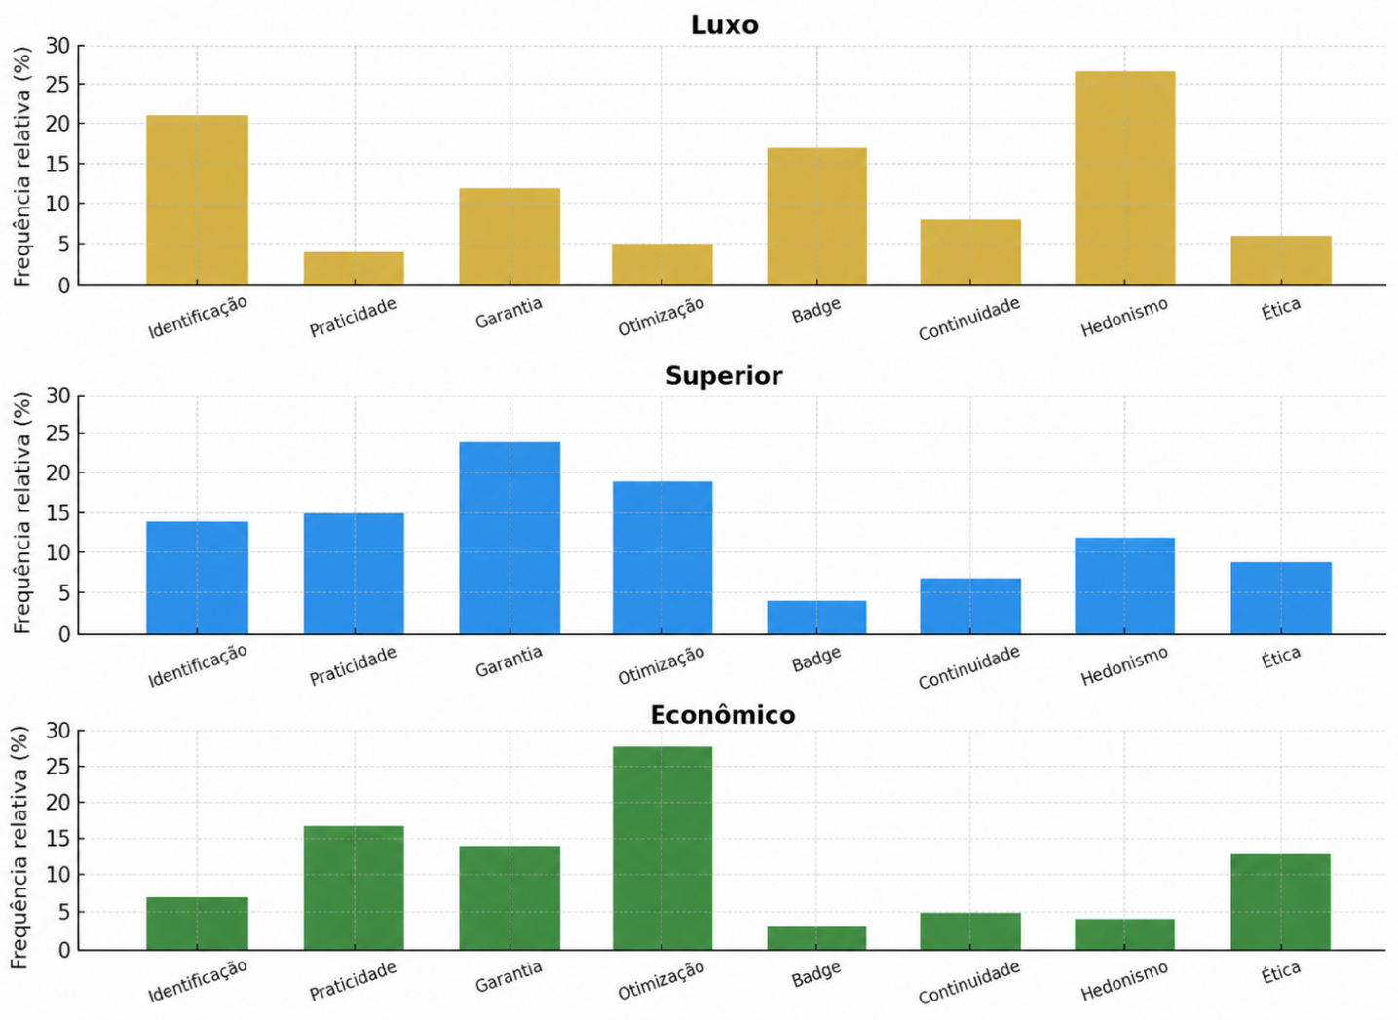
Fonte: Biblioteca Nacional (2025); adaptado de Kapferer (2012).

O Quadro 1 demonstra a segmentação e distribuição dos hotéis cariocas no mesmo período:

Quadro 1 - Relação das metas para ODS8.9, indicadores, fonte de dados, e fórmula de cálculo
Segmento | Hotéis Representativos | Nº de Hotéis | Nº de Anúncios | Funções Predominantes | Eixos Simbólicos
Luxo | Pharoux, Europa | 21 | 43 | Hedonismo (27%, n=12), Identificação (21%, n=9) | Prazer e prestígio; herança e confiança.
Superior | Du Nord, Ravot | 20 | 39 | Garantia (23%, n=9), Otimização (19%, n=7) | Eficiência e reputação; moral e serviço.
Econômico | Econômico, Mangueira | 16 | 22 | Otimização (28%, n=6), Praticidade (22%, n=5) | Acessibilidade e moralidade; conveniência.
Total Geral | - | 57 | 104 | - | -
Fonte: Biblioteca Nacional (2025); adaptado de Kapferer (2012).

Os resultados reforçam que os segmentos não se diferenciavam apenas pela estrutura física dos estabelecimentos, mas principalmente pela predominância de determinadas funções de marca. Enquanto os hotéis de luxo concentravam comunicações voltadas ao hedonismo e à distinção, os segmentos superior e econômico privilegiavam atributos relacionados à garantia, otimização e praticidade.

  - Século XXI: da reputação moral à reputação digital

Nas redes sociais, as marcas de hotel reencenam a mesma promessa – prazer, conforto e confiança – porém traduzida em linguagem visual e emocional.
O luxo é aspiracional; o superior é racional; o econômico é funcional, mas todos compartilham o mesmo código cultural da hospitalidade.
Os resultados contemporâneos (2024–2025) foram agrupados conforme os segmentos do Tripadvisor (2026):
- Segmento Luxo (21 hotéis; 43 posts): as funções mais recorrentes foram Hedonismo (29%; n = 12) e Identificação (20%; n = 9), seguidas por Badge (17%; n = 7) e Garantia (13%; n = 6).

O luxo carioca equilibra prazer e autenticidade, substituindo a ostentação pelo legado e sustentabilidade emocional. O Copacabana Palace e o Fairmont exemplificam o uso de estética dourada e storytelling histórico.
- Segmento Superior (20 hotéis; 39 posts): as funções mais recorrentes foram Garantia (23%; n = 9), Otimização (18%; n = 7) e Praticidade (15%; n = 6).

A comunicação destaca eficiência e reputação digital (avaliações, selos, parcerias). Marcas como Windsor e Radisson reafirmam a tradição de confiança, agora ancorada na tecnologia.
- Segmento Econômico (16 hotéis; 22 posts): as funções mais recorrentes foram Otimização (27%; n = 6) e Praticidade (22%; n = 5), seguidas por Garantia (18%; n = 4) e Ética (13%; n = 3).

As redes Ibis e Atlântico representam o discurso da inteligência funcional: simplicidade, sustentabilidade e inclusão. Mesmo os hotéis econômicos mantêm a promessa experiencial de bem-estar.
A Figura 2 agrupa as funções de marca por segmento da hotelaria carioca no período analisado, facilitando o entendimento:

Figura 2 - Funções de marca por segmento da hotelaria carioca
(2024-2025, 57 hotéis e 104 posts)
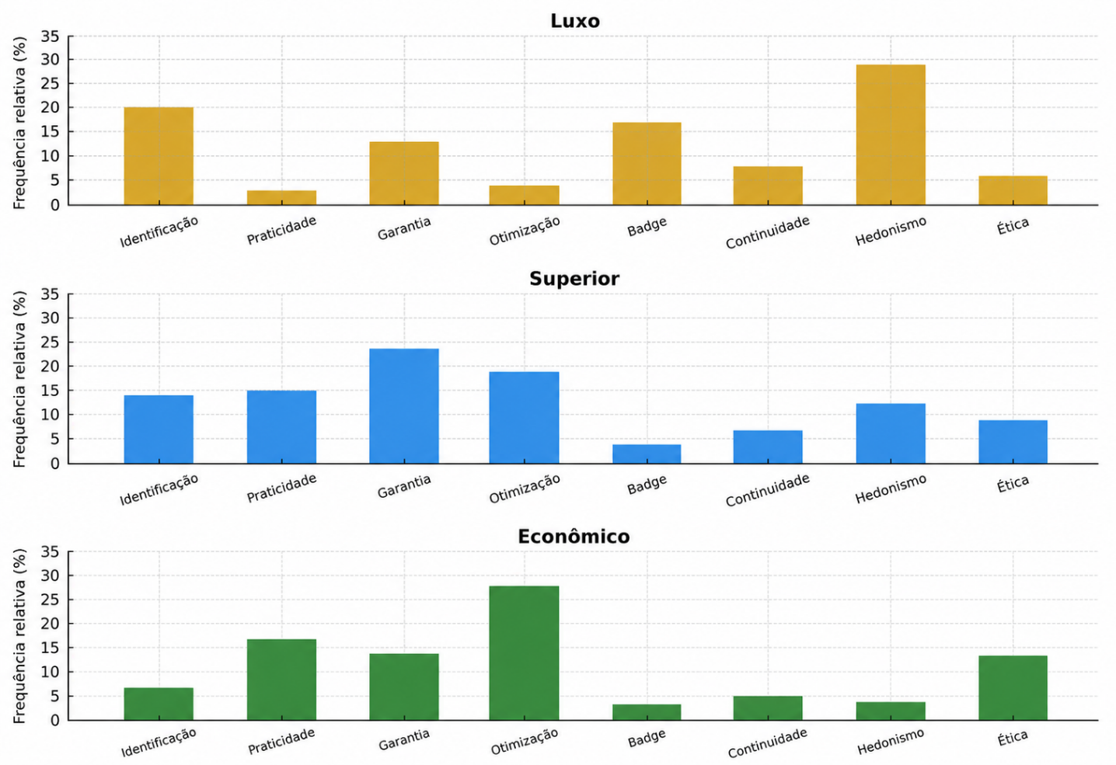Fonte: Tripadvisor (2026); adaptado de Kapferer (2012).

A distribuição observada confirma que, embora a linguagem visual tenha substituído o texto descritivo do século XIX, a estrutura funcional da comunicação permanece semelhante, com destaque para Hedonismo e Identificação.
O Quadro 2 demonstra a segmentação e distribuição dos hotéis cariocas no mesmo período:

Quadro 2 - Segmentação e distribuição dos hotéis cariocas (2024-2025)
Segmento | Hotéis Representativos | Nº de Hotéis | Nº de Anúncios | Funções Predominantes | Eixos Simbólicos
Luxo | Copacabana Palace, Fairmont | 21 | 43 | Hedonismo (29%, n=12), Identificação (20%, n=9) | Prazer, exclusividade e autenticidade sustentável.
Superior | Windsor Leme, Sol Ipanema | 20 | 39 | Garantia (23%, n=9), Otimização (18%, n=7) | Conforto, eficiência e reputação digital.
Econômico | Ibis Copacabana, Atlântico Rio | 16 | 22 | Otimização (27%, n=6), Praticidade (22%, n=5) | Acessibilidade, conveniência e ética social.
Total Geral | - | 57 | 104 | - | -
Fonte: Tripadvisor (2026); adaptado de Kapferer (2012).

  - Comparação quantitativa (séc. XIX ↔ séc. XXI)

A Figura 3 evidencia que, apesar da distância temporal entre os períodos analisados, a distribuição das funções de marca apresenta padrões surpreendentemente semelhantes. Em ambos os séculos, Identificação e Hedonismo figuram entre as funções mais relevantes da comunicação hoteleira, especialmente nos segmentos de luxo, indicando a persistência de estratégias voltadas à construção de reconhecimento, prestígio e experiências prazerosas. Observa-se também a continuidade de funções como Garantia e Otimização, embora reinterpretadas segundo as demandas de cada época: atributos associados ao asseio, à decência e aos preços módicos no século XIX correspondem, no século XXI, à reputação digital, à segurança, às avaliações online e ao custo-benefício percebido.
As principais mudanças concentram-se na redistribuição relativa de algumas funções, como Praticidade e Ética, que ganham maior relevância na comunicação contemporânea em função da digitalização dos serviços, da sustentabilidade e das novas expectativas dos consumidores. De modo geral, os resultados sugerem que a hotelaria carioca preserva um núcleo simbólico relativamente estável, adaptando suas formas de comunicação sem alterar substancialmente as promessas centrais de valor associadas à hospitalidade.
Figura 3 – Comparativo das funções de marca na hotelaria carioca (séculos XIX e XXI)
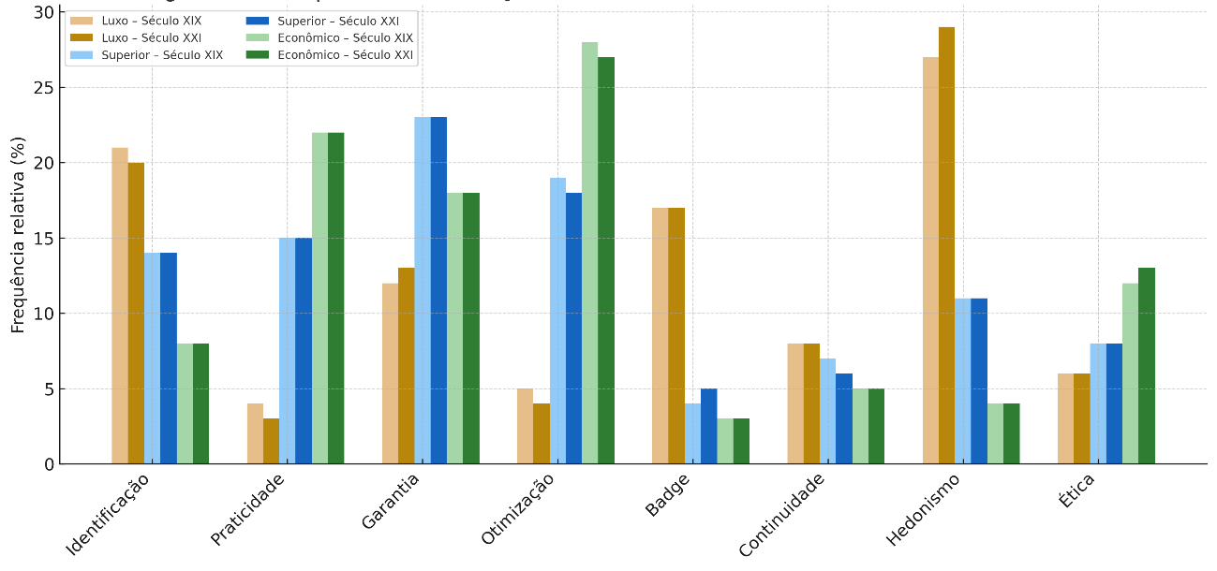
Fonte: Tripadvisor (2026); Biblioteca Nacional (2025); adaptado de Kapferer (2012).

  - Comparação estruturada (séc. XIX ↔ séc. XXI, 8 funções) e linha do tempo

- Identificação: nomes icônicos (Pharoux, Europa, des Princes) → hoje brand names globais e hashtags proprietárias.
- Praticidade: “junto ao cais / rua do Ouvidor” → hoje localização em mapas, check-in/out ágil, mobile.
- Garantia: “asseio”/“serviço decente” → hoje selos, reviews, limpeza e segurança.
- Otimização: “preços módicos” → hoje “custo-benefício” e smart comfort.
- Badge: “famílias respeitáveis” → hoje lifestyle, communities e tribos.
- Hedonismo: “jantares finos e bailes” → hoje experiences, pôr do sol e food/arts.
- Ética: moral e decoro → hoje sustentabilidade, inclusão, diversidade.
- Continuidade: “antigo”, “desde”, “tradição” → hoje herança/legado, brand storytelling, datas fundacionais.

A comparação estruturada das oito funções de marca evidencia que, embora os recursos comunicacionais tenham se transformado profundamente entre os séculos XIX e XXI, os benefícios comunicacionais oferecidos pela hotelaria permanecem surpreendentemente estáveis. O que muda não são necessariamente as funções desempenhadas pela marca, mas as formas pelas quais elas são comunicadas. Elementos como asseio, moralidade, localização e prestígio, centrais nos anúncios oitocentistas, reaparecem na contemporaneidade sob novas linguagens associadas à reputação digital, experiência de marca, sustentabilidade e identidade de estilo de vida. Essa correspondência histórica reforça a capacidade adaptativa das marcas hoteleiras, que preservam promessas fundamentais de confiança, prazer, reconhecimento e pertencimento enquanto ajustam seus discursos às transformações culturais, tecnológicas e sociais de cada época.
O Quadro 3 aprofunda essa comparação ao demonstrar que a principal transformação observada não ocorreu nas funções de marca propriamente ditas, mas nos códigos e instrumentos utilizados para comunicá-las. Enquanto a hotelaria oitocentista recorria a textos descritivos, referências morais e sinais explícitos de respeitabilidade para construir confiança e distinção, a comunicação contemporânea privilegia recursos visuais, narrativas experienciais e mecanismos de validação digital. Apesar dessas mudanças de linguagem, as funções dominantes permanecem as mesmas: Identificação e Hedonismo continuam estruturando a comunicação hoteleira, indicando que a promessa central da hospedagem carioca – proporcionar reconhecimento, prazer e pertencimento – atravessa diferentes contextos históricos, adaptando-se às transformações tecnológicas e culturais sem perder sua essência identitária.

Quadro 3 – Comparativo do luxo impresso à estética digital
Elementos da comunicação | Século XIX – “Luxo Impresso” | Século XXI – “Estética Digital”
Meio | Jornais e almanaques impressos | Redes sociais, sites, motores de busca
Linguagem | Textual e descritiva, com adjetivos morais e elogiosos | Visual, emocional e narrativa, com storytelling e hashtags
Tomo comunicacional | Formal, literário, moralizante | Afetivo, sensorial e experiencial
Valores predominantes | Asseio, decência, respeito, modicidade | Sustentabilidade, autenticidade, diversidade
Funções de marca dominantes | Identificação e Hedonismo | Identificação e Hedonismo
Símbolo de distinção | “Famílias respeitáveis” e “bom gosto” | “Comunidade criativa” e “experiência única”
Canal de confiança | Reputação pessoal do proprietário | Avaliações digitais e certificações
Forma de prazer | Banquetes, saraus e bailes de gala | Experiências sensoriais e visuais
Papel do hóspede | Viajante respeitável, espectador | Protagonista da experiência, cocriador de conteúdo
Fonte: o autor (2025), adaptado de Kapferer (2012).

A Figura 4 sintetiza a evolução da comunicação hoteleira carioca entre 1835 e 2025, evidenciando a transição de atributos predominantemente funcionais e morais, como asseio e serviço decente, para elementos cada vez mais associados à experiência, ao luxo e à construção de identidade. Ao longo desse percurso, observa-se a incorporação de valores ligados à distinção social, ao cosmopolitismo e, mais recentemente, à estética digital e ao engajamento nas redes sociais. Apesar das mudanças nos suportes e nas estratégias comunicacionais, a linha do tempo sugere uma notável continuidade dos significados centrais da hospitalidade, especialmente aqueles relacionados à confiança, ao prazer e ao reconhecimento social, reforçando a ideia de que a comunicação hoteleira evoluiu mais por reconfiguração discursiva do que por ruptura.

Figura 4 – Linha do tempo da comunicação hoteleira carioca (1835-2025)
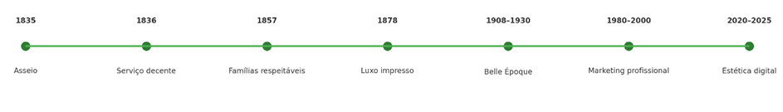
Fonte: o autor (2025).

Discussão

A comparação entre os anúncios hoteleiros do século XIX e as práticas comunicacionais digitais contemporâneas revela mais do que uma simples permanência de atributos mercadológicos: evidencia a existência de um sistema de significados estável da hospitalidade carioca, que atravessa dois séculos adaptando suas linguagens sem alterar sua lógica estrutural. As funções de marca identificadas – especialmente Hedonismo, Identificação, Garantia e Distinção – organizam-se de maneira recorrente, independentemente do meio, do contexto tecnológico ou do estágio de desenvolvimento do setor.
O primeiro achado relevante diz respeito à centralidade do Hedonismo, particularmente no segmento luxo. No século XIX, o prazer era comunicado por meio de banquetes, bailes, salas de bilhar, vistas para o mar e banhos medicinais. No século XXI, reaparece sob a forma de experiências sensoriais estetizadas: rooftops, spas, gastronomia autoral, imagens de pôr do sol e narrativas de bem-estar. Embora os suportes e códigos visuais tenham se transformado, o princípio permanece o mesmo: a hotelaria carioca de luxo vende prazer como promessa fundacional da experiência urbana.
Esse resultado dialoga diretamente com a definição contemporânea da ONU Turismo, segundo a qual o turismo envolve o deslocamento de pessoas para fora de seu local habitual de residência “geralmente por prazer”, reconhecendo-o oficialmente como motivação central da experiência turística (Naciones Unidas/UNWTO, s.d.). Assim, o hedonismo identificado no branding hoteleiro não é apenas uma estratégia mercadológica, mas a representação comunicacional de uma motivação estrutural do próprio fenômeno turístico: viajar, em larga medida, continua sendo buscar experiências prazerosas, sensoriais e emocionalmente recompensadoras. Essa observação também dialoga com a leitura de Krippendorf (1989), para quem o turismo opera como uma construção social do desejo, e não apenas como deslocamento físico.
Associada ao Hedonismo, a Identificação surge como função estruturante da visibilidade, em especial nos segmentos luxo e superior. No século XIX, os nomes franceses e europeizados dos hotéis – Hotel Pharoux, Hotel de France, Hotel de l’Empire – funcionavam como dispositivos identitários de distinção e pertencimento a um ideal cosmopolita. Hoje, essa função se reconfigura por meio de marcas globais, identidades visuais padronizadas e hashtags proprietárias. Em ambos os casos, trata-se do mesmo mecanismo: ser reconhecido, ser lembrado e ser desejado. A marca, nesse sentido, não apenas identifica o hotel, mas o insere em um imaginário urbano aspiracional.
Já a função Badge (Distinção), muito importante para o segmento luxo, apresenta uma mudança qualitativa importante. No século XIX, a distinção era explicitamente social e moral – hotéis para “famílias respeitáveis” e “cavalheiros distintos”. No século XXI, essa distinção torna-se mais difusa e performativa, associada a estilos de vida (lifestyle), autenticidade e pertencimento a comunidades identitárias. O status não desaparece, mas se reformula como experiência compartilhável, especialmente nas redes sociais. Nesse ponto, o hedonismo contemporâneo revela sua ambiguidade: embora discursivamente inclusivo, permanece seletivo na prática, funcionando como novo marcador de distinção social.
Garantia e Ética permanecem importantes, especialmente a primeira para os segmentos superior e econômico. Contudo, o que mais chama a atenção é a transformação da comunicação de ambas. Nos anúncios oitocentistas, a confiança era construída por meio de referências explícitas à moralidade, ao asseio e à respeitabilidade das famílias acolhidas. Já na comunicação contemporânea, esses valores migram para o campo da reputação digital, das avaliações online, das certificações e do discurso de sustentabilidade. Trata-se menos de uma ruptura e mais de uma ressignificação: a moral privada do século XIX dá lugar à responsabilidade social e ambiental do século XXI. Esse deslocamento confirma a leitura de Forni (2019) sobre a centralidade da confiança como ativo comunicacional das marcas, especialmente em serviços intangíveis como a hospitalidade.
A função Otimização, por sua vez, demonstra notável importância para o segmento econômico. A lógica do “preço módico” e do “bom serviço” atravessa os séculos, reaparecendo hoje sob o discurso do custo-benefício, do smart comfort e da eficiência operacional. Mesmo nos segmentos superiores, observa-se a necessidade de justificar o valor da experiência, o que reforça a ideia de que a racionalidade econômica nunca deixou de coexistir com o prazer experiencial na hotelaria carioca.
A Praticidade se mantém muito relevante para o segmento econômico, desde o contexto urbano compacto do século XIX até a megalópole atual. Essa função assume papel central na era digital: check-in online, reservas instantâneas e integração com plataformas reforçam a experiência sem fricção, demonstrando que a hospitalidade contemporânea é mediada não apenas por pessoas, mas também por algoritmos. Ainda assim, mesmo essa função instrumental se articula ao núcleo simbólico do prazer e da confiança, e não o substitui.
Por último, a função Continuidade aparece com baixa frequência e pouca variação, ocupando papel secundário na comunicação hoteleira carioca. No século XIX, surge em referências à tradição e familiaridade, como “bem conhecido hotel”, sinalizando confiança construída ao longo do tempo. No presente, mantém-se estável, especialmente em marcas consolidadas que exploram legado e memória institucional. Assim, mais do que atrair de imediato, a continuidade sustenta a confiança duradoura da marca (Kwarteng-Amaniampong et al., 2025; Cúnico & Medeiros, 2022).
Em síntese, os resultados indicam que a hotelaria carioca opera como um campo de significados autorreferencial, no qual a mudança tecnológica não elimina valores anteriores, mas os reconfigura. A comunicação evolui do texto impresso à imagem digital, mas continua a narrar a mesma promessa: acolher, encantar e legitimar a experiência urbana do Rio de Janeiro. A permanência desses elementos históricos reforça a noção de que a herança cultural funciona como ativo estratégico na construção da imagem de marca. Tal achado converge com a literatura recente sobre heritage branding, segundo a qual tradição e autenticidade fortalecem awareness e percepção positiva, especialmente em setores nos quais a experiência está fortemente associada à memória e ao repertório cultural compartilhado (Kwarteng-Amaniampong et al., 2025).

Conclusão e direcionamentos futuros

A análise comparativa entre anúncios hoteleiros do século XIX e práticas comunicacionais digitais contemporâneas demonstra que a hotelaria carioca preserva, ao longo de mais de duzentos anos, um núcleo simbólico estável. Hedonismo e Identificação constituem o eixo estruturante desse sistema, sustentando a construção da marca hoteleira independentemente das transformações tecnológicas, estéticas ou mercadológicas.
O modelo das Funções de Marca de Kapferer mostrou-se particularmente eficaz para interpretar esse fenômeno, ao permitir a leitura de mensagens produzidas muito antes da consolidação do branding como campo teórico. A permanência das funções confirma que a força de uma marca não reside apenas em sua forma, mas na capacidade de reinterpretar valores estáveis à luz do espírito do tempo.
No caso do Rio de Janeiro, essa permanência não é casual. A cidade, marcada historicamente pela visibilidade, pelo lazer, pelo corpo e pela paisagem, exige da hotelaria uma comunicação orientada ao prazer e ao pertencimento. O hotel não é apenas infraestrutura turística, mas um dispositivo cultural, um palco onde se encena a hospitalidade urbana carioca. Assim, a continuidade identitária observada neste estudo revela não apenas estratégias de marketing, mas a própria forma como a cidade se apresenta — e se reinventa — para seus visitantes.
Do ponto de vista teórico, o estudo contribui para ampliar o diálogo entre branding, hospitalidade e história da comunicação turística. Ao aplicar o modelo das Funções de Marca de Kapferer a um corpus que atravessa mais de dois séculos, a pesquisa sugere que determinadas promessas de valor associadas à hospitalidade apresentam notável persistência histórica, mesmo quando expressas por linguagens, suportes e tecnologias distintas. Além disso, o trabalho reforça a relevância de abordagens que compreendem as marcas não apenas como instrumentos mercadológicos, mas também como construções culturais capazes de refletir transformações sociais e urbanas mais amplas.
Sob uma perspectiva prática, os resultados oferecem subsídios para gestores, profissionais de marketing e empreendedores da hotelaria. A identificação de elementos recorrentes ligados ao prazer, à confiança e ao pertencimento sugere que estratégias de comunicação eficazes não dependem exclusivamente da adoção de novas tecnologias ou tendências digitais, mas também da capacidade de atualizar narrativas historicamente associadas à experiência de hospedagem. Para a hotelaria carioca, em particular, o estudo indica que atributos relacionados à hospitalidade, à sociabilidade urbana e à experiência do destino permanecem relevantes na construção de marcas competitivas e diferenciadas.
É importante reconhecer as limitações do estudo, especialmente no que se refere à natureza distinta dos recortes temporais e ao caráter quanti-qualitativo da análise. Ainda assim, a comparação proposta oferece uma contribuição relevante ao demonstrar que, mesmo em um contexto dominado por algoritmos, plataformas e métricas digitais, a essência da comunicação hoteleira permanece ancorada em valores humanos fundamentais: prazer, confiança e reconhecimento.
Como desdobramentos futuros, sugere-se aprofundar a análise para um recorte mais representativo do presente e dos períodos intermediários, como os meados do século XX, quando a publicidade passou a ocupar espaço central na sociedade. Ampliar a comparação para outras cidades latino-americanas com trajetórias urbanas e turísticas semelhantes também se apresenta como um excelente caminho. Softwares como NVivo e Iramuteq se configuram como ferramentas excepcionais para análises mais precisas e detalhadas. Por último, estudos em meios de hospedagem independentes também se fazem importantes, além da investigação do papel da inteligência artificial na mediação da hospitalidade. Tais caminhos podem contribuir para compreender como essa última, enquanto discurso cultural, continua a se adaptar sem perder sua identidade.
Em última instância, os resultados deste estudo sugerem que, no Rio de Janeiro, a arte de acolher permanece como elemento central das narrativas da hospitalidade. Apenas mudou de linguagem – do luxo impresso ao algoritmo digital – para continuar dizendo, de novas formas, a mesma coisa.

Referências

Aaker, D. A. (1996). Building strong brands. Free Press.

Belchior, E. O., & Poyares, R. (1987). Pioneiros da hotelaria no Rio de Janeiro. Senac.

Balmer, J. M. T. (2011). Corporate heritage brands and the precepts of corporate heritage brand management: Insights from the British Monarchy on the eve of the wedding of Prince William (April 2011) and Miss Catherine Middleton. Journal of Brand Management, 18(8), 517–544. https://doi.org/10.1057/bm.2011.21

Biblioteca Nacional do Brasil. (2025). Hemeroteca Digital Brasileira. Fundação Biblioteca Nacional. Recuperado em 15 de outubro de 2025, de https://bndigital.bn.gov.br/hemeroteca-digital/

Blain, C., Levy, S. E., & Ritchie, J. R. B. (2005). Destination branding: Insights and practices from destination management organizations. Journal of Travel Research, 43(4), 328–338. https://doi.org/10.1177/0047287505274646

Brakus, J. J., Schmitt, B. H., & Zarantonello, L. (2009). Brand experience: What is it? How is it measured? Does it affect loyalty? Journal of Marketing, 73(3), 52–68. https://doi.org/10.1509/jmkg.73.3.52

Castelli, G. (2017). Hospitalidade: A inovação na gestão das organizações prestadoras de serviços. Saraiva.

Cúnico, B. M., & Medeiros, D. P. (2022). A identidade da marca Granado sob o prisma de Kapferer. Revista Dito Efeito, 13(22), 44–57.

Forni, J. J. (2019). Gestão de crise e comunicação: O que gestores e profissionais de comunicação precisam saber para enfrentar crises corporativas (3ª ed.). Atlas.

Kapferer, J.-N. (1996). Strategic brand management: Creating and sustaining brand equity long term (2nd ed.). Kogan Page.

Kapferer, J.-N. (2012). The new strategic brand management. Kogan Page.

Keller, K. L. (2013). Strategic brand building: Building, measuring, and managing brand equity (4th ed.). Pearson Education Limited.

Kotler, P., & Keller, K. L. (2012). Administração de marketing (14ª ed.). Pearson.

Krippendorf, J. (1989). The holiday makers: Understanding the impact of leisure and travel. Butterworth-Heinemann.

Kwarteng-Amaniampong, E., Potgieter, A., & Tait, M. (2025). My heritage matters: Building a strong brand, awareness and image. South African Journal of Business Management, 56(1), a4771. https://doi.org/10.4102/sajbm.v56i1.4771

Leung, D., Law, R., van Hoof, H., & Buhalis, D. (2013). Social media in tourism and hospitality: A literature review. Journal of Travel & Tourism Marketing, 30(1–2), 3–22. https://doi.org/10.1080/10548408.2013.750919

Marjanović, B. (2024). Exploring the differences among luxury and budget brands in terms of emotional and functional values applied to the hospitality sector. Academica Turistica, 17(3), 247–263. https://doi.org/10.26493/2335-4194.17.247-263

Naciones Unidas / UNWTO. (s.d.). Recomendaciones internacionales para estadísticas de turismo – 2008. Naciones Unidas.

Schultz, D. E., & Barnes, B. E. (2001). Campanhas estratégicas de comunicação de marca. Qualitymark.

Sigala, M. (2020). Tourism and COVID-19: Impacts and implications for advancing and resetting industry and research. Journal of Business Research, 117, 312–321. https://doi.org/10.1016/j.jbusres.2020.06.015

Vlahović-Mlakar, T. S., & Ozretić-Došen, Đ. (2022). Brand experience research in hospitality and tourism: Review and future directions. International Journal of Hospitality Management, 107, 103321. https://doi.org/10.37741/t.70.4.9

SOBRE OS AUTORES

André Martellotta
Contribuições: conceitualização, curadoria de dados, análise formal, investigação, metodologia, administração do projeto, recursos, software/programas de computador, supervisão, validação, visualização e escrita – esboço original, revisão e edição.
E-mail: andremartellotta@uneb.br / ORCiD: https://orcid.org/0000-0003-3278-3751

DECLARAÇÃO DE USO DE INTELIGÊNCIA ARTIFICIAL
Durante a preparação deste trabalho, o autor usou ferramentas de inteligência artificial para análises estatísticas, composição de gráficos e quadros, sendo descritas em métodos.

COMO CITAR
Martellotta, A. (2026). Entre o luxo e a era digital: branding hoteleiro sob o modelo das Funções de Marca de Kapferer. Revista Hospitalidade, 23, e1288, 2026. https://doi.org/10.29147/revhosp.v23.1288

